Администрация Новогоренского сельского поселения

УТВЕРЖДАЮ:
Глава
Администрации Новогоренского сельского поселения
_______________И. А. Комарова
«___»_________________ 2022 г.
м.п.

ПРОГРАММА ЭНЕРГОСБЕРЕЖЕНИЯ
И ПОВЫШЕНИЯ ЭНЕРГЕТИЧЕСКОЙ ЭФФЕКТИВНОСТИ
Администрации Новогоренского сельского поселения на период 2022 – 2024 гг.

Разработчик: ООО «МЭК»
Генеральный директор
_________________Д. С. Вербовский

д. Новогорное 2022 год.

Оглавление

Паспорт программы 4
- Основания для разработки программы энергосбережения и область ее распространения 6
- Термины и определения, сокращения, условные обозначения 7
3. Общие сведения об учреждении 9
  - Определение и анализ структуры объектов учреждения 10
  - Анализ фактического потребления энергоресурсов 10
  - Анализ оснащенности приборами учета 15
  - Анализ фактических показателей энергоэффективности 17
  - Анализ осуществлённых мероприятия по энергосбережению и повышению энергетической эффективности 20
  - Оценка потенциала энергосбережения 20
    - Оснащение объектов учреждения осветительными устройствами с использованием светодиодов 20
    - Уплотнение оконных и дверных проемов 24
    - Проведение обучения ответственных за энергосбережение и повышение энергетической эффективности 26
  - Целевые показатели учреждения 27
  - Определение перечня основных задач, которые необходимо решить учреждению для достижения целевых показателей в области энергосбережения и повышения энергической эффективности 31
  - Рекомендации по системе информационного обеспечения в рамках программы энергосбережения учреждения 31
  - Система пропаганды в рамках реализации программы энергосбережения 32
  - Механизм привлечения источников финансирования для целей энергосбережения и повышения энергетической эффективности 33
- Заключение 36
Приложение № 1 38
ПАСПОРТ ПРОЕКТА № 1 38
ПАСПОРТ ПРОЕКТА № 2 42
ПАСПОРТ ПРОЕКТА № 3 46
Приложение № 2 49
Перечень мероприятий программы энергосбережения и повышения энергетической эффективности 49

Паспорт программы

Наименование Программы | Программа энергосбережения и повышения энергетической эффективности Администрации Новогоренского сельского поселения на период 2022 – 2024  г.г.
Основание разработки Программы | - Федеральный закон от 23.11.2009 г. № 261-ФЗ «Об энергосбережении и повышении энергетической эффективности и о внесении изменений в отдельные законодательные акты Российской Федерации».  - Постановление Правительства РФ от 11.02.2021 № 161 "Об утверждении требований к региональным и муниципальным программам в области энергосбережения и повышения энергетической эффективности и о признании утратившими силу некоторых актов Правительства РФ и отдельных положений некоторых актов Правительства РФ".  - Приказ Министерства энергетики РФ от 30.06.2014 г. № 398 «Об утверждении требований к форме программ в области энергосбережения и повышения энергетической эффективности организаций с участием государства и муниципального образования, организаций, осуществляющих регулируемые виды деятельности, и отчетности о ходе их реализации».  - Приказ Министерства энергетики РФ от 30.06.2014 г. № 399 «Об утверждении методики расчета значений целевых показателей в области энергосбережения и повышения энергетической эффективности, в том числе в сопоставимых условиях».
Разработчики Программы | ООО «МЭК», Администрация Новогоренского сельского поселения
Основные исполнители мероприятий  Программы | Администрация Новогоренского сельского поселения
Сроки и этапы реализации Программы | Выполнение проектов осуществляется в период с 01.01.2022 г. по 31.12.2024 г. без разделения на этапы
Цели Программы | - Снижение затрат на оплату потребляемых энергоресурсов;  - Повышение эффективности использования энергетических ресурсов учреждением;  - Обеспечение надежного функционирования предприятия с минимальными затратами энергии и ресурсов.
Основные задачи Программы | - Получение объективных данных об объеме используемых энергетических ресурсов;  - Определение показателей энергетической эффективности;  - Определение потенциала энергосбережения и повышения энергетической эффективности;  - Разработка перечня типовых, общедоступных мероприятий по энергосбережению и повышению энергетической эффективности и проведение их стоимостной оценки;  - Реализация разработанных энергосберегающих мероприятий.
Основные мероприятия Программы | - Оснащение объектов учреждения осветительными устройствами с использованием светодиодов;  - Уплотнение оконных и дверных проемов;  - Проведение обучения ответственных за энергосбережение и повышение энергетической эффективности.

Финансовое обеспечение Программы | Общий объем финансирования в период 2022 – 2024 гг. – 12,34 тыс. руб., в т.ч. по годам реализации:  тыс. руб.
 |  | Источники финансирования |  | 2022 |  | 2023 |  | 2024 |  | Всего
 |  | Средства бюджета |  | 4,18 |  | 1,16 |  | 7,00 |  | 12,34
 |  | Внебюджетные средства |  | - |  | - |  | - |  | -
 |  | Итого |  | 4,18 |  | 1,16 |  | 7,00 |  | 12,34
 | Ожидаемый суммарный экономический эффект от реализации мероприятий
 | Программы энергосбережения за период с 2022 по 2024 гг. составит 2,75 тыс. руб.
 |  | № п/п | Показатель |  | Ед. изм. |  | Целевые значения показателя по годам
 |  |  |  |  |  |  | 2022 |  | 2023 |  | 2024
 |  | 1 | Общие целевые показатели
 |  | 1.1 | Экономия электрической энергии |  | тыс. кВт∙ч |  | 0,187 |  | 0,164 |  | -
 |  | 1.2 | Экономия тепловой энергии |  | тыс. Гкал |  | - |  | - |  | -
 |  | 1.3 | Экономия холодной воды |  | тыс. куб. м |  | - |  | - |  | -
 |  | 1.4 | Экономия горячей воды |  | тыс. куб. м |  | - |  | - |  | -
 |  | 1.5 | Экономия дров |  | куб. м |  | - |  | - |  | 0,45
 |  | 2 | Удельные целевые показатели
 |  |  | Доля объема электрической энергии, расчёты за
 |  | 2.1 | которую осуществляются с использованием  приборов учета в общем объеме электрической |  | % |  | 100 |  | 100 |  | 100
 |  |  | энергии, потребляемой учреждением
 |  |  | Доля объема тепловой энергии, расчёты за
 |  | 2.2 | которую осуществляются с использованием  приборов учета в общем объеме тепловой энергии, |  | % |  | 0 |  | 0 |  | 0
 |  |  | потребляемой учреждением
 |  |  | Доля объема холодной воды, расчёты за которую
Ожидаемые результаты реализации Программы |  | 2.3 | осуществляются с использованием приборов учета  в общем объеме холодной воды, потребляемой учреждением |  | % |  | - |  | - |  | -
 |  | 2.4 | Доля объема горячей воды, расчёты за которую осуществляются с использованием приборов учета  в общем объеме горячей воды, потребляемой |  | % |  | - |  | - |  | -
 |  |  | учреждением
 |  |  | Доля объема природного газа, расчёты за который
 |  | 2.5 | осуществляются с использованием приборов учета  в общем объеме природного газа, потребляемого |  | % |  | - |  | - |  | -
 |  |  | учреждением
 |  | 2.6 | Удельный расход электрической энергии на  снабжение учреждения (в расчете на 1 кв. метр общей площади) |  | тыс. кВт∙ч/ тыс. кв. м |  | 21,101 |  | 20,192 |  | 20,192
 |  | 2.7 | Удельный расход тепловой энергии на снабжение учреждения (в расчете на 1 кв. метр отапливаемой  площади) |  | тыс. Гкал/ тыс. кв. м |  | 0,339 |  | 0,339 |  | 0,339
 |  | 2.8 | Удельный расход холодной воды на снабжение |  | тыс. куб. м/ |  | - |  | - |  | -
 |  |  | учреждения (в расчете на 1 человека) |  | чел.
 |  | 2.9 | Удельный расход горячей воды на снабжение |  | тыс. куб. м/ |  | - |  | - |  | -
 |  |  | учреждения (в расчете на 1 человека) |  | чел.
 |  | 2.10 | Удельный расход дров на снабжение учреждения |  | куб. м/ чел. |  | 3,750 |  | 3,750 |  | 3,694
 |  |  | (в расчете на 1 человека)
 |  |  | Доля светодиодных источников света в освещении
 |  | 2.11 | объектов учреждения от общего количества |  | % |  | 75 |  | 100 |  | 100
 |  |  | источников света в указанных объектах
 |  |  | Доля объектов учреждения, оснащенных
 |  | 2.12 | индивидуальными тепловыми пунктами с  автоматическим регулированием температуры |  | % |  | 0 |  | 0 |  | 0
 |  |  | теплоносителя, об общего количество объектов
Система
организации  управления и | В соответствии с организационной |  |  |  | структурой |  |  | Администрации
контроля за  реализацией | Новогоренского сельского поселения
Программы

1 Основания для разработки программы энергосбережения и область ее распространения
Программа энергосбережения разработана в соответствии со следующей нормативно-правовой документацией:
  - Федеральный закон от 23.11.2009 №261-ФЗ «Об Энергосбережении и о повышении энергетической эффективности и о внесении изменений в отдельные законодательные акты Российской Федерации».
  - Постановление Правительства Российской Федерации от 11.02.2021 № 161 "Об утверждении требований к региональным и муниципальным программам в области энергосбережения и повышения энергетической эффективности и о признании утратившими силу некоторых актов Правительства Российской Федерации и отдельных положений некоторых актов Правительства Российской Федерации".
  - Приказ Министерства энергетики РФ от 30.06.2014 г. № 398 «Об утверждении требований к форме программ в области энергосбережения и повышения энергетической эффективности организаций с участием государства и муниципального образования, организаций, осуществляющих регулируемые виды деятельности, и отчетности о ходе их реализации».
  - Приказ Министерства энергетики РФ от 30.06.2014 г. № 399 «Об утверждении методики расчета значений целевых показателей в области энергосбережения и повышения энергетической эффективности, в том числе в сопоставимых условиях».

2 Термины и определения, сокращения, условные обозначения
В настоящей программе энергосбережения используются следующие термины и определения:
Термин и/или обозначение | Описание
Энергетический объект, энергообъект (ЭО) | Любое сооружение или группа сооружений, предназначенные для производства, транспорта, распределения и/или преобразования энергии, а также ее использования с целью производств продукции или выполнения услуг.
Обособленный энергообъект (ОЭО) | Любой из энергообъектов, представляющий из себя отдельно стоящее административное или жилое здание, сооружение, предназначенные для потребления, распределения или преобразования энергии, а также ее использования для прочих целей.
Встроенный или пристроенный энергообъект (ВПО) | Любой из энергообъектов, не являющей отдельно стоящим административным или жилым зданием, представляющий собой часть отдельно стоящего здания (встроенную в здание или пристроенную к нему) предназначенную для потребления,  распределения и/или преобразования энергии, а также ее использования для прочих целей.
Энергетический ресурс (энергоресурс) | Носитель энергии, энергия которого используется (или может быть использована) при осуществлении хозяйственной и иной деятельности, а также вид энергии.
Энергопотребление (ресурсопотребление) | Физическая величина, отражающая в натуральном или денежном выражении, а также в условных единицах, количество потребляемого хозяйственным субъектом (учреждением) или объектом энергоресурса (ресурса) определенного качества.
Эффективное использование энергетических ресурсов (ресурсов) | Достижение экономически оправданной эффективности использования ресурсов при существующем уровне развития техники и технологий, соблюдении требований к охране окружающей природной среды и сохранении качества результата  от использования ресурсов при осуществлении хозяйственной или иной деятельности
Энергосбережение | Реализация правовых, организационных, научных, производственных, технических и экономических мер, направленных на эффективное использование энергетических ресурсов и на вовлечение в хозяйственный оборот возобновляемых источников энергии.
Показатели энергетической эффективности  (энергоэффективности) | Характеристики или параметры, отражающие отношение полезного эффекта от использования энергетических ресурсов к затратам на потребление энергетических ресурсов, произведенным в целях получения такого эффекта, применительно к продукции, технологическому процессу, юридическому лицу, территориальному или государственному органу власти или  Российской Федерации в целом.

Термин и/или  обозначение | Описание
Целевые показатели (ЦП) | Показатели абсолютной или удельной величины потребления или потери энергетических ресурсов для продукции любого назначения, устанавливаемые для региональных и муниципальных программ энергосбережения, предусмотренные законодательством, а именно:  - Постановление Правительства Российской Федерации от 11.02.2021 № 161 "Об утверждении требований к региональным и муниципальным программам в области энергосбережения и повышения энергетической эффективности и о признании утратившими силу некоторых актов Правительства Российской Федерации и отдельных положений некоторых актов Правительства Российской Федерации".  - Приказ Министерства Энергетики РФ от 30.06.2014 № 399  «Об утверждении методики расчета значений целевых показателей в области энергосбережения и повышения энергетической  эффективности, в том числе в сопоставимых условиях».
Энергосервисный договор (контракт) (ЭСК) | Договор (контракт), предметом которого является осуществление исполнителем действий, направленных на энергосбережение и повышение энергетической эффективности использования  энергетических ресурсов заказчиком.
Энергосервисная компания | Юридическое лицо, оказывающее услуги и (или) выполняющее работы на основании договоров по реализации энергосберегающих проектов.
Энергетическое обследование | Сбор и обработка информации об использовании энергетических ресурсов в целях получения достоверной информации об объеме используемых энергетических ресурсов, о показателях энергетической эффективности, выявления возможностей энергосбережения и повышения энергетической эффективности с  отражением полученных результатов в энергетическом паспорте.
Энергетический паспорт | Документ, отражающий баланс потребления энергетических ресурсов, показатели эффективности их использования в процессе хозяйственной деятельности учреждения, потенциал  энергосбережения, а также сведения об энергосберегающих мероприятиях.
Регулируемые виды деятельности | Виды деятельности, осуществляемые субъектами естественных монополий, учреждениями коммунального комплекса, учреждениями, осуществляющими горячее водоснабжение, холодное водоснабжение и (или) водоотведение, в отношении  которых в соответствии с законодательством Российской Федерации осуществляется регулирование цен (тарифов).
Экономия энергоресурсов | Сравнительное в сопоставлении с базовым, эталонным значением сокращение потребления энергетических ресурсов на производство продукции, выполнение работ и оказание услуг установленного качества без нарушения экологических и других ограничений в  соответствии с требованиями общества.
ИПЦ | Индекс потребительских цен
т.у.т | Тонна условного топлива

Общие сведения об учреждении
Наименование учреждения: Администрация Новогоренского сельского поселения
Адрес: 636444, Томская область, Колпашевский район, д Новогорное, Береговая ул., д.42.
Центр (населенные пункты): д.Новогорное (д. Усть-Чая).
Орган представительной власти: Совет поселения избирается сроком на 5 лет в количестве 5 депутатов.
Орган исполнительной власти: Администрация поселения осуществляет свою деятельность под руководством Главы поселения.
Численность населения: 446 человек. Площадь территории: 280,31 км2.

Анализ существующего положения в области энергосбережения и повышения энергетической эффективности

Определение и анализ структуры объектов учреждения
Объекты Администрации Новогоренского сельского поселения расположены по адресам:
    - 636444, Томская область, Колпашевский район, д. Новогорное, Береговая ул., д.42.
    - 636444, Томская область, Колпашевский район, д. Новогорное, пер. Клубный 1/1.

Анализ фактического потребления энергоресурсов
Энергетические ресурсы и вода потребляются учреждением на осуществление профильной деятельности и на хозяйственно-бытовые нужды. На основании заключенных договоров Администрация Новогоренского сельского поселения приобретает электрическую и тепловую энергию, дрова.
Информация о потреблении организацией электрической энергии в натуральном и денежном выражении за 2019 – 2021 гг. представлена в таблице 4.1. Динамика потребления – на рисунке 4.1 и рисунке 4.2.
Информация о потреблении тепловой энергии за 2019 – 2021 гг. представлена в таблице 4.2. Динамика потребления – на рисунках 4.3 и 4.4.
Информация о потреблении организацией дров за 2019 – 2021 гг. представлена в таблице 4.3. Динамика потребления – на рисунках 4.5 и 4.6.

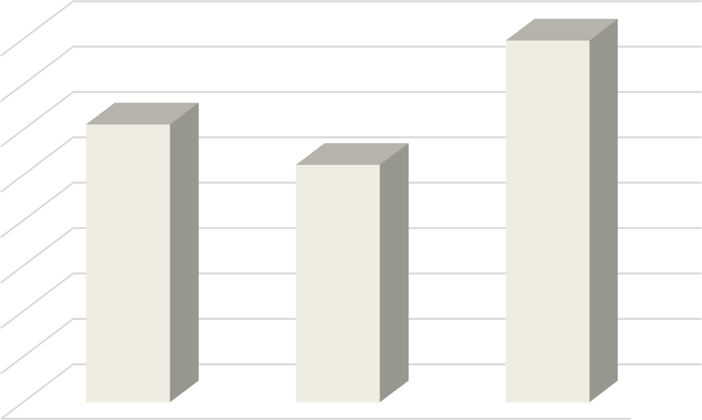Таблица 4.1 – Потребление электроэнергии учреждением за 2019 – 2021 гг.
4
4
3
3
2
2
1
1
0
4,0
3,1
2,6
2019 г. 2020 г. 2021 г.
Потребление электроэнергии, тыс.кВт.*ч

Единица измерения | Потребление электроэнергии
 | 2019 г. | 2020 г. | 2021 г.
тыс. кВт*ч | 3,060 | 2,615 | 3,985
т.у.т. | 1,05 | 0,90 | 1,37
тыс. руб. | 18,41 | 15,69 | 23,91

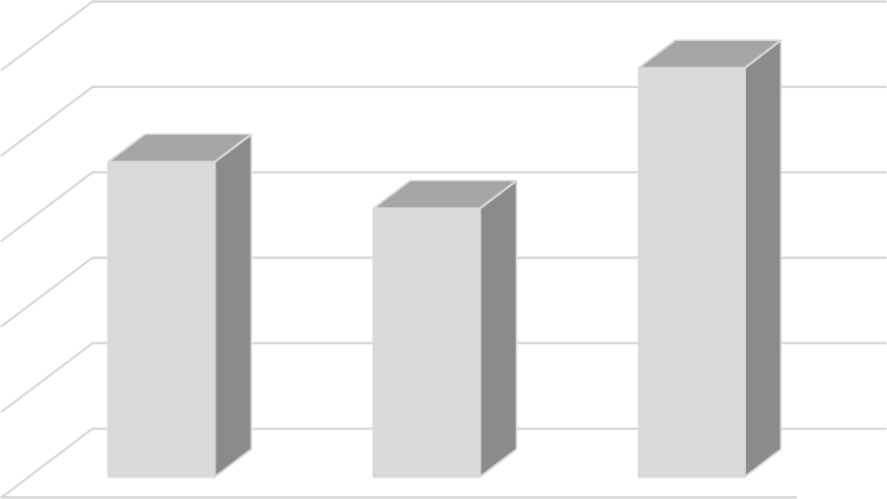Рисунок 4.1 – Динамика потребления электроэнергии учреждением
25

20

15
23,9
10
18,4
15,7
5

0
2019 г.
2020 г.
2021 г.
Затраты на электроэнергию, тыс.руб.

Рисунок 4.2 – Динамика затрат на потребление электроэнергии

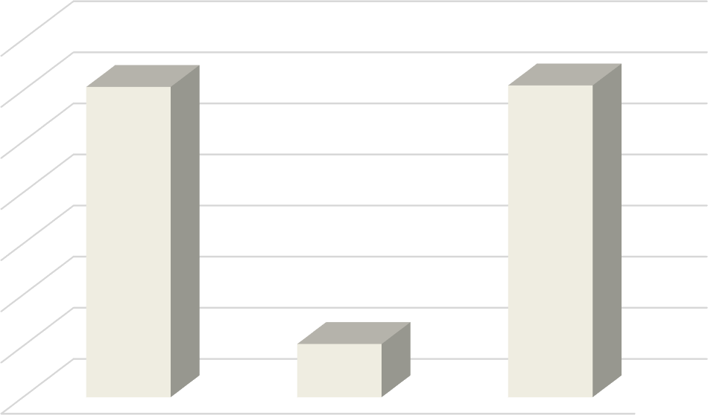Таблица 4.2 – Потребление тепловой энергии учреждением за 2019 – 2021 гг.
70
60
50
40
30
20
60,7
61,0
10
10,4
0
2019 г.
2020 г.
2021 г.
Потребление теплоэнергии, Гкал

Единица измерения | Потребление тепловой энергии
 | 2019 г. | 2020 г. | 2021 г.
Гкал | 60,700 | 10,400 | 61,000
т.у.т. | 9,02 | 1,55 | 9,07
тыс. руб. | 13,60 | 5,33 | 20,50

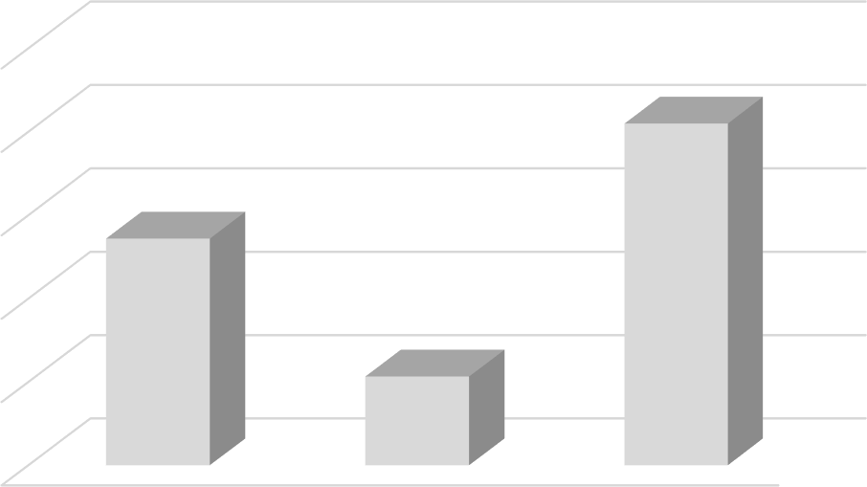Рисунок 4.3 – Динамика потребления тепловой энергии учреждением
25

20

15

10
20,5
13,6
5
5,3
0
2019 г.
2020 г.
2021 г.
Затраты на теплоэнергию, тыс.руб.

Рисунок 4.4 – Динамика затрат на потребление тепловой энергии

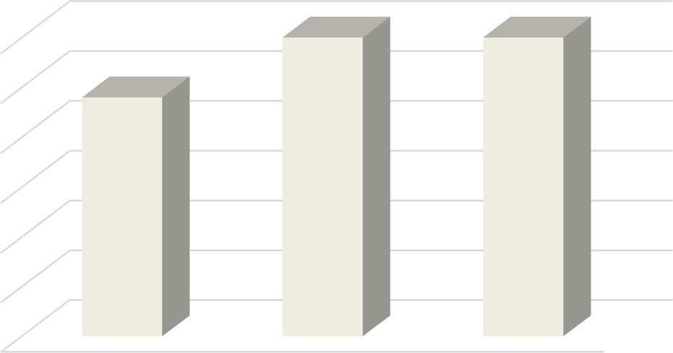Таблица 4.3 – Потребление дров учреждением за 2019 – 2021 гг.
30
25
20
15
10
30
30
24
5
0
2019 г.
2020 г.
2021 г.
Потребление дров, .м.куб.

Единица измерения | Потребление дров
 | 2019 г. | 2020 г. | 2021 г.
куб. м. | 24 | 30 | 30
т.у.т. | 6,38 | 7,98 | 7,98
тыс. руб. | 21,96 | 30,00 | 33,00

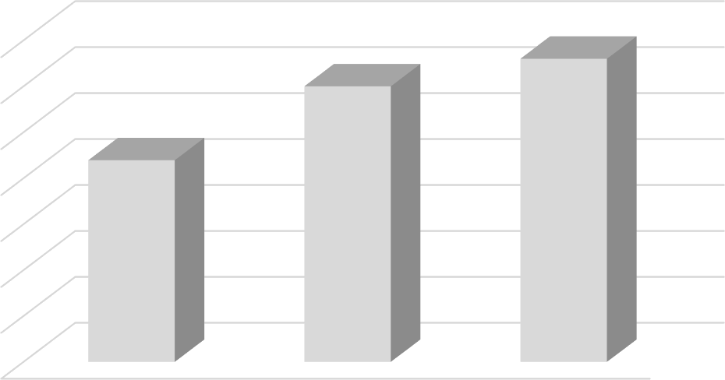Рисунок 4.5 – Динамика потребления дров учреждением
35
30
25
20
15
10
5
0
30
33
22
2019 г. 2020 г. 2021 г.
Затраты на дрова, тыс.руб.

Рисунок 4.6 – Динамика затрат на потребление дров

В таблице 4.4 представлены сводные данные о затратах на потребляемые ресурсы за 2019 – 2021 гг.

Таблица 4.4 – Затраты на потребляемы учреждением энергетические ресурсы

Вид потребляемого ресурса | Затраты на потребляемые ресурсы, тыс. руб.
 | 2019 г. | 2020 г. | 2021 г.
Электроэнергия | 18,41 | 15,69 | 23,91
Теплоэнергия | 13,60 | 5,33 | 20,50
Дрова | 21,96 | 30,00 | 33,00
Всего | 53,97 | 51,02 | 77,41

На рисунках 4.9 – 4.11 представлены данные по доле затрат на энергоресурсы и воду от общей платы за 2019 – 2021 гг., соответственно.

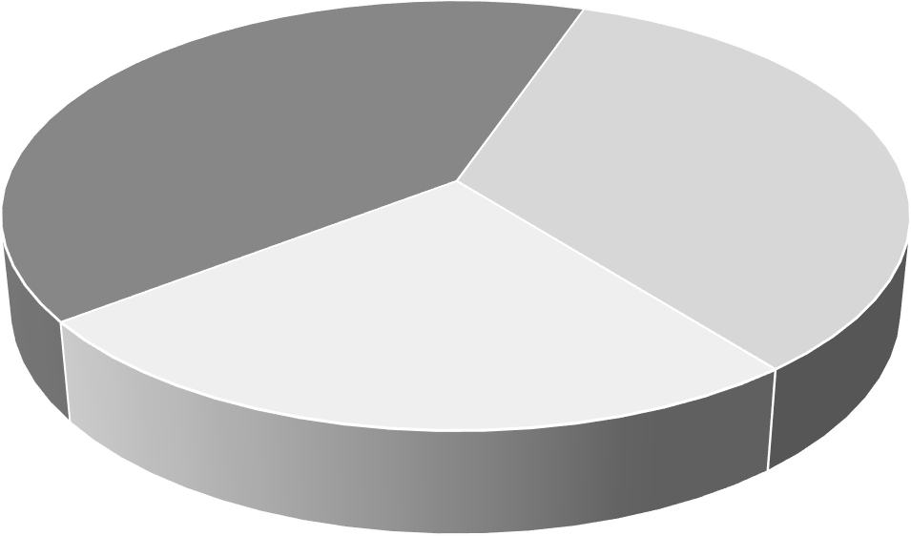

Дрова 40,7%

Электроэнергия 34,1%

Теплоэнергия 25,2%
Рисунок 4.9 – Распределение затрат на приобретаемые ресурсы за 2019 г.

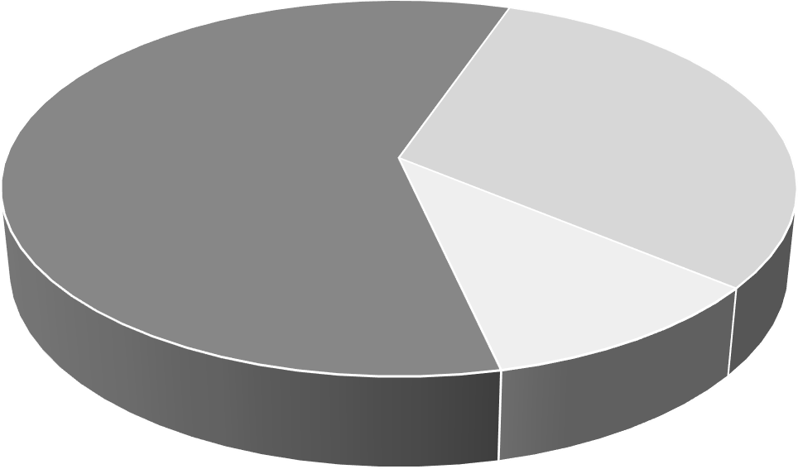
Дрова 58,8%
Электроэнергия 30,8%
Теплоэнергия 10,4%
Рисунок 4.10 – Распределение затрат на приобретаемые ресурсы за 2020 г.

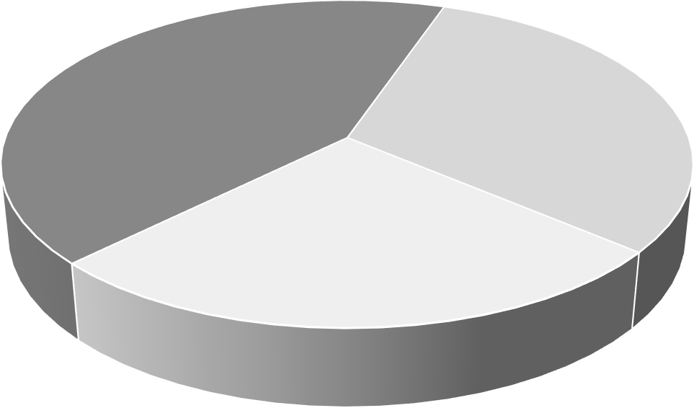

Дрова 42,6%
Электроэнергия 30,9%

Теплоэнергия 26,5%
Рисунок 4.11 – Распределение затрат на приобретаемые ресурсы за 2021 г.

Анализ оснащенности приборами учета
Перечень объектов учреждения с указанием видов потребления энергоресурсов и оснащенности приборами учета представлены в таблице 4.5.

Таблица 4.5 - Показатели, отражающие исполнение требований по организации учета энергоресурсов

Наименование объекта,  фактический адрес | Отдельно стоящее (да/нет) | Электрическая энергия |  |  |  | Тепловая энергия |  |  |  | Холодная воды |  |  |  | Горячая вода |  |  |  | Природный газ
 |  | Потребление ресурса (да/нет) | Количество приборов учета (ПУ) |  |  | Потребление ресурса (да/нет) | Количество приборов учета (ПУ) |  |  | Потребление ресурса (да/нет) | Количество приборов учета (ПУ) |  |  | Потребление ресурса (да/нет) | Количество приборов учета (ПУ) |  |  | Потребление ресурса (да/нет) | Количество приборов учета (ПУ)
 |  |  | Количество коммерческих ПУ | Количество технических ПУ | Запланировано к установке в 2022-2024 гг |  | Количество коммерческих ПУ | Количество технических ПУ | Запланировано к установке в 2022-2024 гг |  | Количество коммерческих ПУ | Количество технических ПУ | Запланировано к установке в 2022-2024 гг |  | Количество коммерческих ПУ | Количество технических ПУ | Запланировано к установке в 2022-2024 гг |  | Количество коммерческих ПУ | Количество технических ПУ | Запланировано к установке в 2022-2024 гг
Администрация Новогоренского поселения, Томская область,  Колпашевский район, д.  Новогорное, ул. Береговая д.42 | Да | Да | 1 | - | - | Нет | - | - | - | Нет | - | - | - | Нет | - | - | - | Нет | - | - | -
Администрация Новогоренского поселения, Томская область,  Колпашевский район, д.  Новогорное, пер. Клубный 1/1 | Да | Да | 1 | - | - | Да | - | - | - | Нет | - | - | - | Нет | - | - | - | Нет | - | - | -

Анализ фактических показателей энергоэффективности
Для оценки эффективности энергосберегающих мероприятий, рассматриваемых для внедрения в рамках программы энергосбережения, проводится расчет целевых показателей в области энергосбережения и повышения энергетической эффективности. Целевые показатели определяются с применением индикаторов, отражающих общую информацию об учреждении в части потребления энергоресурсов.
В таблице 4.6 представлены данные о фактических индикаторах в 2019-2021 гг., необходимых для определения целевых показателей энергоэффективности.
В таблице 4.7 приведены сведения о достижении фактических показателей в области энергосбережения.

Таблица 4.6 – Индикаторы расчета целевых показателей программы

№ п/п | Индикаторы расчета | Единица измерения | Годы
 |  |  | 2019 | 2020 | 2021
1 | Объем потребления электрической энергии | тыс. кВт∙ч | 3,060 | 2,615 | 3,985
2 | Объем потребления электрической энергии, расчет за которую  осуществляется с использованием приборов учета | тыс. кВт∙ч | 3,060 | 2,615 | 3,985
3 | Объем потребления тепловой энергии | тыс. Гкал | 0,061 | 0,010 | 0,061
4 | Объем потребления тепловой энергии,  расчет за которую осуществляется с использованием приборов учета | тыс. Гкал | - | - | -
5 | Потребление холодной воды | тыс. куб. м | - | - | -
6 | Объем потребления холодной воды,  расчет за которую осуществляется с использованием приборов учета | тыс. куб. м | - | - | -
7 | Потребление горячей воды | тыс. куб. м | - | - | -
8 | Объем потребления горячей воды, расчет за которую осуществляется с  использованием приборов учета | тыс. куб. м | - | - | -
9 | Потребление дров | куб. м | 24,000 | 30,000 | 30,000
10 | Объем потребления природного газа, расчет за который осуществляется с  использованием приборов учета | куб. м | - | - | -
11 | Общая площадь зданий | тыс. кв. м | 0,180 | 0,180 | 0,180
12 | Отапливаемая общая площадь | тыс. кв. м | 0,180 | 0,180 | 0,180
13 | Количество работников | чел. | 8 | 8 | 8
14 | Количество посетителей | чел. | 410 | 450 | 470
15 | Общее количество светильников в зданиях, сооружениях и помещениях  учреждения | шт. | 16 | 16 | 16
16 | Количество светодиодных  светильников в зданиях, сооружениях и помещениях учреждения | шт. | 10 | 10 | 10
17 | Общее количество отдельно стоящих зданий и сооружений учреждения,  потребляющих тепловую энергию | шт. | 2 | 2 | 2
18 | Количество отдельно стоящих зданий и сооружений учреждения, оснащенных индивидуальными тепловыми пунктами с автоматическим регулированием  температуры теплоносителя | шт. | 0 | 0 | 0

Таблица 4.7 - Сведения о достижении фактических показателей

№ п/п | Наименование | Единица измерения | Факт. значения показателей
 |  |  | 2019 | 2020 | 2021
1 | Общие целевые показатели
1.1 | Экономия электрической энергии | тыс. кВт∙ч | - | - | -
1.2 | Экономия тепловой энергии | тыс.Гкал | - | - | -
1.3 | Экономия холодной воды | тыс. куб. м | - | - | -
1.4 | Экономия горячей воды | тыс. куб. м | - | - | -
1.5 | Экономия дров | куб. м | - | - | -
2 | Удельные целевые показатели
2.1 | Доля объема электрической энергии, расчёты за которую осуществляются с  использованием приборов учета в общем объеме электрической энергии,  потребляемой учреждением | % | 100 | 100 | 100
2.2 | Доля объема тепловой энергии, расчёты за которую осуществляются с использованием приборов учета в общем объеме тепловой энергии, потребляемой учреждением | % | 0 | 0 | 0
2.3 | Доля объема холодной воды, расчёты за которую осуществляются с использованием приборов учета в общем объеме холодной воды, потребляемой учреждением | % | - | - | -
2.4 | Доля объема горячей воды, расчёты за которую осуществляются с использованием приборов учета в общем объеме горячей воды, потребляемой учреждением | % | - | - | -
2.5 | Доля объема природного газа, расчёты за который осуществляются с использованием приборов учета в общем объеме природного газа, потребляемого учреждением | % | - | - | -
2.6 | Удельный расход электрической энергии на снабжение учреждения (в расчете на 1 кв. метр общей площади) | тыс. кВт∙ч/ тыс. кв. м | 17,000 | 14,528 | 22,139
2.7 | Удельный расход тепловой энергии на снабжение учреждения (в расчете на 1 кв.  метр отапливаемой площади) | тыс. Гкал/ тыс. кв. м | 0,339 | 0,056 | 0,339
2.8 | Удельный расход холодной воды на снабжение учреждения (в расчете на 1  человека) | тыс. куб. м/ чел. | - | - | -
2.9 | Удельный расход горячей воды на  снабжение учреждения (в расчете на 1 человека) | тыс. куб. м/ чел. | - | - | -
2.10 | Удельный расход дров на снабжение учреждения (в расчете на 1 человека) | куб. м/ чел. | 3,000 | 3,750 | 3,750
2.11 | Доля светодиодных источников света в освещении объектов учреждения от общего количества источников света в указанных  объектах | % | 63 | 63 | 63
2.12 | Доля объектов учреждения, оснащенных индивидуальными тепловыми пунктами с автоматическим регулированием  температуры теплоносителя, об общего количество объектов | % | 0 | 0 | 0

Анализ осуществлённых мероприятия по энергосбережению и повышению энергетической эффективности
В настоящее время в организации нет действующей согласованной программы в области энергосбережения и повышения энергетической эффективности. В последние годы мероприятия в основном внедрялись в рамках проведения ремонта и подготовки к отопительному периоду.

Оценка потенциала энергосбережения

Оснащение объектов учреждения осветительными устройствами с использованием светодиодов
В настоящее время на объектах Администрации Новогоренского сельского поселения на цели освещения используются следующие осветительные приборы:
      - люминесцентные светильники с 2-мя лампами Т8 1200мм мощностью 36Вт каждая;
      - компактные люминесцентные лампы;
      - светодиодные осветительные приборы.
Информация об установленных осветительных приборах представлена в таблице 4.8.

Таблица 4.8 – Установленные осветительные приборы

Объект учреждения | Количество осветительных приборов
 | 2*ЛБ-36 | КЛЛ-30 | LED
Администрация Новогоренского поселения, Томская область, Колпашевский район, д. Новогорное, ул. Береговая д.42 | 0 | 0 | 10
Администрация Новогоренского поселения, Томская область,  Колпашевский район, д. Новогорное, пер. Клубный 1/1 | 2 | 4 | 0
ВСЕГО | 2 | 4 | 10

В качестве энергосберегающего мероприятия предлагается замена компактных люминесцентных ламп и люминесцентных светильников на светодиодные:
      - лампы КЛЛ-30 на светодиодные лампы Е27 мощностью 16 Вт;
      - люминесцентные светильники 2*ЛБ-36 на светодиодные, мощностью
40Вт.
Светодиодные светильники характеризуются рядом преимуществ –
низким энергопотреблением, высоким сроком службы, низким коэффициентом пульсации, отсутствием специальных требований по утилизации и пр.
В таблице 4.9 представлены данные по установленным осветительным приборам, подлежащим замене, и их потребление электроэнергии. В таблице
4.10 – характеристики светодиодных приборов, предложенных для замены с близким световым потоком.

Таблица 4.9 – Характеристики осветительных приборов, подлежащих замене

Объект | Количество осветительных приборов |  | Время работы в сутки,  ч | Потребление эл/эн, кВт*ч
 | 2*ЛБ-36 | КЛЛ-30
Администрация Новогоренского поселения, Томская область, Колпашевский район, д.  Новогорное, пер. Клубный 1/1 | 2 | 4 | 8 | 771

Таблица 4.10 – Характеристики светильников на замену

Объект | Количество осветительных приборов |  | Время работы в сутки, ч | Потребление эл/эн, кВт*ч
 | Макси 40W- 5000Lm | Gauss A60 16W E27  3000K
Администрация Новогоренского поселения, Томская область, Колпашевский район, д.  Новогорное, пер. Клубный 1/1 | 2 | 4 | 8 | 420

Энергосберегающий эффект от замены осветительных приборов на светодиодные при этом составит в натуральном выражении 0,35 тыс. кВт*ч (0,12 т.у.т.).
Реализацию мероприятия планируется выполнить в 2 этапа в 2022-2023гг. с полной заменой светильников. В таблице 4.11 представлены данные по плану замены приборов.

Таблица 4.11 - План замены осветительных приборов в учреждении

Период | Количество осветительных приборов на замену |  | Всего
 | 2*ЛБ-36 | КЛЛ-30
2022 | 2 | 0 | 2
2023 | 0 | 4 | 4
2024 | 0 | 0 | 0
Итого | 2 | 4 | 6

В таблице 4.12 представлены данные о экономии электрической энергии при реализации мероприятия с разбивкой по годам программы.

Таблица 4.12 – Экономия электроэнергии при реализации мероприятия

Период | Экономия электроэнергии от замены осветительных приборов, тыс.кВт*ч |  | Всего
 | 2*ЛБ-36 | КЛЛ-30
2022 | 0,19 | 0,00 | 0,19
2023 | 0,00 | 0,16 | 0,16
2024 | 0,00 | 0,00 | 0,00
Итого | 0,19 | 0,16 | 0,35

Тариф на электроэнергию для Администрации Новогоренского сельского поселения на 2021 г. составляет 6,00 руб./кВт*ч. С учетом Прогноза роста цен на электрическую энергию (Письмо Минэкономразвития России от 03.10.2018
№ 28438-АТ/ДОЗИ «О применении показателей прогноза социально- экономического развития Российской Федерации…») тарифы на 2023-2024 гг.
принимаются равными (таблица 4.13):

Таблица 4.13 - Прогнозные значения тарифа на электроэнергию

Наименование | Ед. изм. | 2022 | 2023 | 2024
Рост тарифа на электроэнергию | - | 1,03 | 1,03 | 1,03
Тариф на электроэнергию | руб./кВт*ч | 6,18 | 6,37 | 6,56

Энергосберегающий эффект мероприятия в денежном выражении с учетом тарифов на электроэнергию на период действия программы представлен в таблице 4.14.

Таблица 4.14 – Экономия в денежном выражении от реализации мероприятия

Период | Экономия от замены осветительных приборов, тыс.руб. |  | Всего
 | 2*ЛБ-36 | КЛЛ-30
2022 | 1,16 | 0,00 | 1,16
2023 | 0,00 | 1,04 | 1,04
2024 | 0,00 | 0,00 | 0,00
Итого | 1,16 | 1,04 | 2,20

Затраты на покупку осветительных приборов определялись на основании обзора рынка. В таблице 4.15 представлена информация о ценах на светодиодные источники у различных поставщиков.
Таблица 4.15 - Информация о стоимости светодиодных осветительных приборов

Поставщик | Заменяемые светильники
 | 2*ЛБ-36 | КЛЛ-30
 | Стоимость светодиодного светильника, руб.
 | Макси 40W-5000Lm | Gauss A60 16W E27 3000K
volt-city.ru* | - | 278
goodmag.ru | - | 290
ksv-market.ru | - | 310
vsesvetodiody.ru* | 2090 | -
terra-led.ru | 2100 | -
getenergo.ru | 2280 | -
*выбранные поставщики. При выборе осветительных приборов рассматривались производители среднего ценового диапазона. Указанные приборы и поставщики указаны в качестве примера.

В таблице 4.16 представлены индексы потребительских цен, согласно Прогнозу Минэкономразвития России долгосрочного социально- экономического развития Российской Федерации на период до 2030 года.
Таблица 4.16 – Индексы потребительских цен

Наименование | Ед. изм. | 2022 | 2023 | 2024
Индекс потребительских цен | % | 104,0 | 104,0 | 104,0

В таблице 4.17 представлены затраты на реализацию мероприятия с разбивкой по этапам.

Таблица 4.17 – Затраты на реализацию мероприятия

Период | Затраты на замену осветительных приборов, тыс.руб. |  | Всего
 | 2*ЛБ-36 | КЛЛ-30
2022 | 4,18 | 0,00 | 4,18
2023 | 0,00 | 1,16 | 1,16
2024 | 0,00 | 0,00 | 0,00
Итого | 4,18 | 1,16 | 5,34

Общие затраты на покупку светильников составят 5,34 тыс. руб. Простой срок окупаемости мероприятия – 2,4 г.

Уплотнение оконных и дверных проемов
Большое количество теплоты теряется через оконные проемы. Замена окон относится к высокозатратным мероприятиям, однако можно добиться экономии потребления дров на нужды отопления и за счёт утепления оконных и дверных проемов.
Уплотняются наружные и внутренние прихлопы части оконных переплетов. При этом потери теплоты за счет уменьшения инфильтрации холодного воздуха, согласно МДК 1-01.2002, снижаются на 10-20 % от величины потерь через окна.

Снижение избыточной инфильтрации при сохранении старых оконных и дверных блоков достигается за счет их заделки и уплотнения. Заделка между оконной рамой и стеной применяется к окнам и дверям во внешних стенах зданий. При заделке имеющееся пустое пространство между рамой и элементом конструкции заполняется полиуретановой пеной. При уплотнении оконных и дверных блоков используются высококачественные полые силиконовые прокладки. Размеры прокладок зависят от зазора между створкой окна и рамой. Обычно необходимые размеры и профили колеблются от 5 до 10 мм в диаметре. Для достижения экономии потребления дров, необходимо сохранить тепло, уходящее через входную дверь. Двери можно и утеплить пеноплексом, пенополиуретаном или техноплексом. Необходимо изолировать щели между стеной и дверной коробкой с помощью монтажной пены. Для более плотного примыкания двери к дверным косякам рекомендуется использовать профильные
уплотнители: дверь часто приходится открывать и закрывать.
Места повышенных потерь тепловой энергии оконных и дверных блоков определяются в результате визуального, тактильного, а также тепловизионного обследования объекта. Энергосберегающий эффект мероприятия в натуральном выражении определится количеством и размером щелей и неплотностей. В рамках программы потенциал энергосбережения рассматриваемого мероприятия принимается равным 1,5 % от потребления дров – 0,45 куб. м (0,12 т.у.т.).
Тариф на дрова для Администрации Новогоренского сельского поселения на 2021 г. составляет 1100,00 руб./куб. м. С учетом Прогноза роста цен на тепловую энергию (Письмо Минэкономразвития России от 03.10.2018 № 28438-АТ/ДОЗИ «О применении показателей прогноза социально- экономического развития Российской Федерации…») тарифы на 2022-2024 гг. принимаются равными (таблица 4.18):

Таблица 4.18 - Прогнозные значения тарифа на дрова

Наименование | Ед. изм. | 2022 | 2023 | 2024
Рост тарифа на дрова | - | 1,040 | 1,039 | 1,039
Тариф на дрова | руб./ куб. м | 1144 | 1189,76 | 1237,35

Энергосберегающий эффект мероприятия в денежном выражении с учетом тарифов на теплоэнергию при его реализации в 2024 году составит 0,56 тыс.руб.
Затраты на мероприятие определяются стоимостью и затратами материала на объекте учреждения, а также при необходимости стоимостью тепловизионного обследования. Общие затраты на реализацию мероприятия составят 2,00 тыс. руб. Простой срок окупаемости –3,6 года.

Проведение обучения ответственных за энергосбережение и повышение энергетической эффективности
Для эффективной реализации последующих энергосберегающих мероприятий рекомендуется провести обучение по программе
«энергосбережение и повышение энергетической эффективности» работников, ответственных за реализацию энергосберегающих мероприятий.
По результатам проведенного обучения, проекты Программы энергосбережения дополнятся комплексом организационных и технических мероприятий, направленных на энергосбережение и повышение энергетической эффективности Администрации Новогоренского сельского поселения.
В таблице 4.19 представлены примеры курсов повышения квалификации с указанием обучающей организаций, наименование курса и стоимости обучения.

Таблица 4.19 – Примеры курсов повышения квалификации

Наименование курса | Образовательная организация | Стоимость обучения,  тыс.руб.
Энергосбережение и повышение энергетической эффективности в организациях и учреждениях | Институт ДПО  «ПрофиКласс» | 5
Энергосбережение и повышение энергетической эффективности | Центр ДПО "Юнитал-М" | 5
Энергосбережение и повышение энергетической эффективности инженерных систем и сетей | ЧОУ ДПО "Учебный центр "ПРОГРЕСС" | 7

Затраты на прохождения курсов повышения квалификации на одного сотрудника принимаются равными 5,0 тысяч рублей. По данному мероприятию экономический эффект не рассчитывается.

Целевые показатели учреждения
Выбор целевых показателей для Администрации Новогоренского сельского поселения определялся требованием следующих нормативных документов:
- Постановление Правительства РФ от 11.02.2021 № 161 "Об утверждении требований к региональным и муниципальным программам в области энергосбережения и повышения энергетической эффективности и о признании утратившими силу некоторых актов Правительства РФ и отдельных положений некоторых актов Правительства РФ".
- Приказ Министерства Энергетики РФ от 30.06.2014 № 399 «Об утверждении методики расчета значений целевых показателей в области энергосбережения и повышения энергетической эффективности, в том числе в сопоставимых условиях».
Определение целевых показателей программы осуществлялось исходя из следующего:
- учреждение не осуществляет регулируемые виды деятельности;
- весь объем потребленной электроэнергии определяется на основании показаний приборов учета;

- учреждение не осуществляет собственную выработку электрической энергии (в т.ч. с использованием возобновляемых источников энергии);
- заключение энергосервисных контрактов в период действия программы энергосбережения не запланировано;
- основные затраты учреждения на приобретение ресурсов приходятся на тепловую и электрическую энергию.
В таблице 4.20 представлены данные о фактических индикаторах в 2020- 2021 гг., необходимых для определения целевых показателей энергоэффективности, и плановые значения на 2022-2024 гг., изменение которых запланировано в результате реализации программы энергосбережения.
В таблице 4.21 приведены сведения о достижении фактических и плановых показателях в области энергосбережения. изменение которых запланировано в результате реализации программы.

Таблица 4.20 – Индикаторы расчета целевых показателей программы

№ п/п | Наименование индикаторов | Единица измерения | Фактические значения |  | Плановые значения
 |  |  | 2020 г. | 2021 г. | 2022 г. | 2023 г. | 2024 г.
1 | Объем потребления электрической энергии | тыс. кВт∙ч | 2,615 | 3,985 | 3,798 | 3,635 | 3,635
2 | Объем потребления электрической энергии, расчет за которую осуществляется с использованием приборов учета | тыс. кВт∙ч | 2,615 | 3,985 | 3,798 | 3,635 | 3,635
3 | Потребление дров | куб. м | 30,000 | 30,000 | 30,000 | 30,000 | 29,550
4 | Общая площадь зданий | тыс. кв. м | 0,180 | 0,180 | 0,180 | 0,180 | 0,180
5 | Отапливаемая общая площадь | тыс. кв. м | 0,180 | 0,180 | 0,180 | 0,180 | 0,180
6 | Количество работников | чел. | 8 | 8 | 8 | 8 | 8
7 | Количество посетителей | чел. | 450 | 470 | 470 | 470 | 470
8 | Общее количество светильников в зданиях, сооружениях и помещениях учреждения | шт. | 16 | 16 | 16 | 16 | 16
9 | Количество светодиодных светильников в зданиях, сооружениях и помещениях учреждения | шт. | 10 | 10 | 12 | 16 | 16

Таблица 4.21 - Сведения о достижении фактических и плановых показателях

№ п/п | Наименование | Единица измерения | Факт. значения |  | Плановые значения
 |  |  | 2020 г. | 2021 г. | 2022 г. | 2023 г. | 2024 г.
1 | Общие целевые показатели
1.1 | Экономия электрической энергии | тыс. кВт∙ч | - | - | 0,187 | 0,164 | 0,000
1.2 | Экономия дров | куб.м. | - | - | 0,000 | 0,000 | 0,450
2 | Удельные показатели
2.1 | Удельный расход электрической энергии на снабжение учреждения (в расчете на 1 кв. метр общей площади) | тыс. кВт∙ч/ тыс. кв. м | 14,528 | 22,139 | 21,101 | 20,192 | 20,192
2.2 | Удельный расход дров на снабжение учреждения (в расчете на 1 человека) | куб. м/ чел. | 3,750 | 3,750 | 3,750 | 3,750 | 3,694
2.3 | Доля светодиодных источников света в освещении объектов учреждения от общего количества источников света в указанных объектах | % | 63 | 63 | 75 | 100 | 100

Определение перечня основных задач, которые необходимо решить учреждению для достижения целевых показателей в области энергосбережения и повышения энергической эффективности
Для достижения установленных целевых показателей в области энергосбережения требуется решить следующие основные задачи:
- планирование целевых показателей в области энергосбережения и повышения энергетической эффективности;
− планирование мероприятий в области энергосбережения и повышения энергетической эффективности;
− управление проектами реализации мероприятий в области энергосбережения и повышения энергетической эффективности;
− реализация правовых и административных мероприятий в области энергосбережения и повышения энергетической эффективности;
− реализация технологических мероприятий в области энергосбережения и повышения энергетической эффективности;
− обеспечение квалификации, компетенции и мотивации исполнителей в области энергосбережения и повышения энергетической эффективности;
− обеспечение финансирования мероприятий в области энергосбережения и повышения энергетической эффективности;
− информационное обеспечение в области энергосбережения и повышения энергетической эффективности.

Рекомендации по системе информационного обеспечения в рамках программы энергосбережения учреждения
Предоставление информации в рамках реализации программы энергосбережения осуществляется в соответствии с требованиями к отчетности, установленными Приказом Министерства энергетики РФ № 398 от 30.06.2014 г. «Об утверждении требований к форме программ в области энергосбережения и повышения энергетической эффективности организаций с участием государства и муниципального образования, организаций,

осуществляющих регулируемые виды деятельности, и отчетности о ходе их реализации». Отчетность формируется с начала действия программы по состоянию на 1 января года, следующего за отчётным. Информация о реализации программы содержит отчет о достижении значений целевых показателей программы и отчет о реализации мероприятий программы. В т.ч. указываются плановые и фактические объемы финансового обеспечения реализации мероприятий и экономии энергоресурсов, указываются причины отклонений.
Руководителем технической службы, ответственным за разработку и реализацию программы энергосбережения, ежеквартально подготавливается информация по формам приложений № 4 и № 5 Приказа Минэнерго России № 398 от 30.06.2014 г. Отчетность подписывается руководителем финансово- экономической службы учреждения и утверждается руководителем учреждения.

Система пропаганды в рамках реализации программы энергосбережения
Основной целью пропаганды в рамках реализации программы энергосбережения является формирование и стимулирование позитивного общественного мнения о большой социальной значимости и экономической целесообразности процесса энергосбережения и повышения энергетической эффективности, а также обеспечение всех заинтересованных лиц информацией о возможных путях участия в этом процессе.
Пропаганда энергосбережения должна быть направлена на две группы: сотрудников учреждения и посетителей.
Для посетителей наиболее эффектной будет наглядная агитация в виде плакатов, в которой должна передаться основная мысль: экономия энергетических ресурсов должна быть как дома, так и в общественных местах
– свет, когда не нужен нужно выключать, краны закрывать, тепло сохранять и т.д. Учреждение также должно информировать посетителей о проведении

(проведенных) энергосберегающих мероприятий, проектов, программ в области энергосбережения и повышения энергетической эффективности на территории учреждения.
От сотрудников учреждения в большей степени зависит возможность снижения потребления энергоресурсов. Для сотрудников рекомендуется оформить памятки по энергосбережению: не забудь выключить электрические приборы в конце рабочего дня; выключи свет, когда светло и т.д. На общих совещаниях персонала необходимо дополнительно привлекать внимание к вопросам энергосбережения, проводить разъяснительную и агитационную работу. Возможно также внедрение поощрений для ответственных за энергосбережение в учреждении при достижении высоких показателей экономии энергоресурсов.

Механизм привлечения источников финансирования для целей энергосбережения и повышения энергетической эффективности
Энергосервисный контракт основан на предоставлении специализированной энергосервисной компанией комплекса услуг и инвестиционных мероприятий по практическому энергосбережению с возмещением собственных расходов и получением финансовой прибыли из фактически достигаемой экономии энергозатрат.
В рамках данного вида отношений учреждение - потребитель энергии не расходует свои средства на энергосбережение: основную часть риска берет на себя энергосервисная компания, которая реализует данный проект за свой счет. Энергосервисная компания заключает контракт, инвестирует свои средства и получает процент от полученной экономии.
Возможные схемы работы энергосервисных компаний с учреждениями:
− Привлечение энергосервисных компаний для проведения заранее определенных энергосберегающих мероприятий. Энергосервисная компания за свой счет реализует энергосберегающие мероприятия, полученная экономия целиком поступает на счет энергосервисной компании в качестве

возмещения инвестиционных затрат. После достижения срока окупаемости проведенных энергосервисной компанией мероприятий контракт прекращает свое действие, а установленное энергосберегающее оборудование выкупается учреждением по оговоренной стоимости (либо передается безвозмездно).
− Выявление потенциала экономии и участие в экономии. Энергосервисная компания за свой счет проводит энергетическое обследование, разрабатывает и реализует энергосберегающие мероприятия, полученная экономия делится между энергосервисной компанией и учреждением в заранее оговоренных пропорциях. Часть дополнительной экономии поступает в распоряжение учреждения сразу после реализации энергосберегающего мероприятия.
− Профессиональное управление объектами недвижимости. Данная схема предполагает полное разделение ответственности за организацию производственного процесса и за состояние зданий учреждения. Энергосервисная компания осуществляет квалифицированную эксплуатацию зданий и поставку необходимых коммунальных услуг на основании долгосрочного контракта. Договоры на поставку коммунальных услуг с ресурсоснабжающими организациями энергосервисные компании заключают самостоятельно. Энергосервисная компания может заниматься не только оптимизацией режимов потребления ресурсов, но и улучшением состояния здания с целью сокращения нерациональных энергетических потерь. Энергосервисная компания в этой схеме заинтересована в кратчайшие сроки реализовать весь возможный перечень энергосберегающих мероприятий.
Энергосервисный контракт несет в себе определенные риски, которые следует тщательно изучить до его заключения. К явным рискам, которые могут привести к срыву долгосрочного контракта относятся:
− риски возникновения неплатежеспособности энергосервисной компании;
− риски, связанные с ошибками в прогнозировании роста тарифов;

− риски, связанные с неверными сведениями, полученными по результатам энергетического обследования;
− риск существенного изменения законодательства, регулирующего энергосервисные отношения;
− риск выхода из строя оборудования в результате некорректной эксплуатации.
Также при реализации энергосервисных контрактов возникают следующие проблемы и сложности:
− сложность разработки и согласования методик измерения и/или расчета энергосберегающего эффекта;
− сложность отделения эффекта энергосберегающего проекта от внешних факторов;
− сложность заключения многолетних контрактов;
− объединение технических рисков с экономическими и финансовыми, что усложняет условия привлечения кредитных ресурсов;
− отсутствие финансовых и страховых продуктов, разработанных специально под энергосервисный контракт.

Заключение
Разработанная программа энергосбережения и повышения энергетической эффективности Администрации Новогоренского сельского поселения на период 2022 – 2024 гг. нацелена на повышение эффективности использования энергетических ресурсов при поддержании надежного функционирования всех энергосистем учреждения. При этом ожидается достижение снижения затрат на приобретаемые энергетические ресурсы.
При разработке программы энергосбережения были решены следующие задачи:
− получены объективные данные об объеме используемых энергетических ресурсов учреждением;
− определены показатели энергетической эффективности;
− определен потенциал энергосбережения и повышения энергетической эффективности;
− разработаны энергосберегающие мероприятия и проведена их стоимостная оценка.
В результате реализации программы энергосбережения планируется достижения следующих результатов (таблица 5.1):

Таблица 5.1 – Планируемые результаты программы энергосбережения

№ п/п | Наименование показателя | Единицы измерения | Плановые значения показателей
 |  |  | 2022 г. | 2023 г. | 2024 г.
1 | Экономия электрической энергии | тыс. кВт∙ч | 0,187 | 0,164 | 0,000
2 | Экономия дров | тыс. н.куб.м. | 0,000 | 0,000 | 0,450
3 | Удельный расход электрической энергии на снабжение учреждения (в расчете на 1 кв. метр общей площади) | тыс. кВт∙ч/ тыс. кв. м | 21,101 | 20,192 | 20,192
4 | Удельный расход дров на снабжение учреждения (в расчете на 1 человека) | куб. м/ чел. | 3,750 | 3,750 | 3,694
5 | Доля светодиодных источников света в освещении объектов учреждения от общего количества источников света в указанных объектах | % | 75 | 100 | 100

Приложение № 1
ПАСПОРТ ПРОЕКТА № 1

Полное название проекта:
Оснащение объектов учреждения осветительными устройствами с использованием светодиодов

Наименование учреждения:
Администрация Новогоренского сельского поселения

Почтовый адрес:
636444, Томская область, Колпашевский район, д Новогорное, Береговая ул., д.42

Руководитель проекта (ФИО, должность)
Комарова Ирина Анатольевна, глава поселения

Контактные сведения
Телефон: 8(38254)94136 Email: n-gorins@tomsk.gov.ru

Пояснительная записка к Паспорту проекта № 1 Цели и задачи проекта
Целями данного проекта является:
- снижение потребления электроэнергии;
- снижение расходов на оплату потребляемых ресурсов,
- повышение качества и надежности функционирования систем освещения;
- создание комфортных условий для сотрудников и посетителей учреждения.
Задачей данного проекта является реализация энергосберегающего мероприятия по замене установленных осветительных приборов на светодиодные.

Критерии достижения целей
Критерием достижения целей является достижение целевых показателей, установленных настоящей программой – снижение потребление электрической энергии на 2022 г. 0,19 тыс.кВт*ч, на 2023г. на 0,16 тыс.кВт*ч, а также увеличение доли светодиодных источников света в освещении объектов учреждения от общего количества источников света до уровня 100 % к 2023 году.

Расчет ожидаемых результатов экономии ресурса
В настоящее время на объектах Администрации Новогоренского сельского поселения на цели освещения используются следующие осветительные приборы:
  - люминесцентные светильники с 2-мя лампами Т8 1200мм мощностью 36Вт каждая;
  - компактные люминесцентные лампы;
  - светодиодные осветительные приборы.
В качестве энергосберегающего мероприятия предлагается замена компактных люминесцентных ламп и люминесцентных светильников на светодиодные:
  - лампы КЛЛ-30 на светодиодные лампы Е27 мощностью 16 Вт;
  - люминесцентные светильники 2*ЛБ-36 на светодиодные, мощностью
40Вт.
В таблице 1.1 представлены результаты расчёта экономии электроэнергии.

Таблица 1.1 – Результаты расчета экономии электроэнергии

бъект | Количество осветительных  приборов |  | Время работы в сутки, ч | Потребление эл/эн, кВт*ч
 | 2*ЛБ-36 | КЛЛ-30 |  | До замены | После замены
Администрация Новогоренского поселения, Томская область, Колпашевский район, д.  Новогорное, пер. Клубный 1/1 | 2 | 4 | 8 | 771 | 420

Энергосберегающий эффект от замены осветительных приборов на светодиодные при этом составит в натуральном выражении 0,35 тыс. кВт*ч (0,12т.у.т.).
Реализацию мероприятия планируется выполнить в 2 этапа в 2022-2023гг. с полной заменой ламп. В таблице 1.2 представлены данные по плану замены.

Таблица 1.2 - План замены осветительных приборов в учреждении

Период | Количество осветительных приборов на замену |  | Всего
 | 2*ЛБ-36 | КЛЛ-30
2022 | 2 | 0 | 2
2023 | 0 | 4 | 4
2024 | 0 | 0 | 0
Итого | 2 | 4 | 6

Энергосберегающий эффект мероприятия при его реализации в соответствии с планом в денежном выражении составит 2,20 тыс.руб.

Срок окупаемости проекта (мес.):
Общие затраты на покупку светильников составят 5,34 тыс. руб. Простой срок окупаемости мероприятия – 2,4 г.

Бюджет проекта
В таблице 1.3 представлены данные о финансировании проекта.

Таблица 1.3 – Данные о финансировании проекта

Этапы реализации проекта | Финансирование проекта, тыс. руб. | В т.ч. по источникам
 |  | Бюджетные  источники, тыс. руб. | Внебюджетные  источники, тыс. руб.
Всего, из них: | 5,34 | 5,34 | -
1 этап 2022 г | 4,18 | 4,18 | -
2 этап 2023 г | 1,16 | 1,16 | -
3 этап 2024 г | 0,00 | 0,00 | -

Риски проекта
В таблице 1.4 приведены возможные риски проекта и мероприятия по их управлению.

Таблица 1.4 – Риски проекта

№ п/п | Описание рисков | Мероприятия по управлению рисков | Сроки
1. | Срыв сроков поставок материалов и оборудования | Своевременное оперативное проведение закупочных процедур и заключение договоров на поставки оборудования и материалов | Период реализации проекта
2. | Неудовлетворяющее конечной цели проекта качество  материалов и оборудования | Технический анализ закупаемой продукции, входной контроль | Период реализации  проекта
3. | Ненадлежащее исполнение своих обязанностей ответственных за энергосберегающие  мероприятия | Контроль за сроками выполнения работ, ведение технического  надзора | Период реализации проекта

ПАСПОРТ ПРОЕКТА № 2

Полное название проекта:
Уплотнение оконных и дверных проемов

Наименование учреждения:
Администрация Новогоренского сельского поселения

Почтовый адрес:
636444, Томская область, Колпашевский район, д Новогорное, Береговая ул., д.42

Руководитель проекта (ФИО, должность)
Комарова Ирина Анатольевна, глава поселения

Контактные сведения
Телефон: 8(38254)94136 Email: n-gorins@tomsk.gov.ru

Пояснительная записка к Паспорту проекта № 3 Цели и задачи проекта
Целями данного проекта является:
- снижение потребления дров на нужды отопления;
- снижение расходов на оплату потребляемых ресурсов,
- создание комфортных условий для сотрудников и посетителей учреждения.
Задачей данного проекта является реализация энергосберегающего мероприятия по уплотнению оконных и дверных проемов.

Критерии достижения целей
Критерием достижения целей является достижение целевых показателей, установленных настоящей программой – снижение потребление дров на нужды отопления на 2024 год на 0,45 куб.м

Расчет ожидаемых результатов экономии ресурса
Большое количество теплоты теряется через оконные проемы. Замена окон относится к высокозатратным мероприятиям, однако можно добиться экономии потребления дрова на нужды отопления и за счёт утепления оконных и дверных проемов.
Уплотняются наружные и внутренние прихлопы части оконных переплетов. При этом потери теплоты за счет уменьшения инфильтрации холодного воздуха, согласно МДК 1-01.2002, снижаются на 10-20 % от величины потерь через окна.
Снижение избыточной инфильтрации при сохранении старых оконных и дверных блоков достигается за счет их заделки и уплотнения. Заделка между оконной рамой и стеной применяется к окнам и дверям во внешних стенах зданий. При заделке имеющееся пустое пространство между рамой и элементом конструкции заполняется полиуретановой пеной. При уплотнении оконных и дверных блоков используются высококачественные полые силиконовые прокладки. Размеры прокладок зависят от зазора между створкой окна и рамой. Обычно необходимые размеры и профили колеблются от 5 до 10 мм в диаметре.
Для достижения экономии дров, необходимо сохранить тепло, уходящее через входную дверь. Двери можно и утеплить пеноплексом, пенополиуретаном или техноплексом. Необходимо изолировать щели между стеной и дверной коробкой с помощью монтажной пены. Для более плотного примыкания двери к дверным косякам рекомендуется использовать профильные уплотнители: дверь часто приходится открывать и закрывать. При технической возможности следует установить вторую дверь, создав тем самым теплоизолирующий тамбур.

Энергосберегающий эффект мероприятия в натуральном выражении составляет 0,45 куб. м (0,12 т.у.т.).
Энергосберегающий эффект мероприятия при его реализации в 2024 г. в денежном выражении составит 0,56 тыс.руб.

Срок окупаемости проекта (мес.):
Общие затраты на реализацию мероприятия составят 2,00 тыс. руб.
Простой срок окупаемости – 3,6 г.

Бюджет проекта
В таблице 2.1 представлены данные о финансировании проекта.

Таблица 2.1 – Данные о финансировании проекта

Этапы реализации проекта | Финансирование проекта, тыс. руб. | В т.ч. по источникам
 |  | Бюджетные  источники, тыс. руб. | Внебюджетные  источники, тыс. руб.
Всего, из них: | 2,00 | 2,00 | -
1 этап 2022 г | 0,00 | 0,00 | -
2 этап 2023 г | 0,00 | 0,00 | -
3 этап 2024 г | 2,00 | 2,00 | -

Риски проекта
В таблице 2.2 приведены возможные риски проекта и мероприятия по их управлению.

Таблица 2.2 – Риски проекта

№  п/п | Описание рисков | Мероприятия по управлению рисков | Сроки
1. | Срыв сроков поставок материалов и оборудования | Своевременное оперативное проведение закупочных процедур и заключение договоров на поставки оборудования и материалов | Период реализации проекта
2. | Неудовлетворяющее конечной цели проекта качество материалов и оборудования | Технический анализ закупаемой продукции, входной контроль | Период реализации проекта
3. | Ненадлежащее исполнение своих обязанностей ответственных за энергосберегающие  мероприятия | Контроль за сроками выполнения работ, ведение технического  надзора | Период реализации проекта

ПАСПОРТ ПРОЕКТА № 3

Полное название проекта:
Проведение обучения ответственных за энергосбережение и повышение энергетической эффективности

Наименование учреждения:
Администрация Новогоренского сельского поселения

Почтовый адрес:
636444, Томская область, Колпашевский район, д Новогорное, Береговая ул., д.42

Руководитель проекта (ФИО, должность)
Комарова Ирина Анатольевна, глава поселения

Контактные сведения
Телефон: 8(38254)94136 Email: n-gorins@tomsk.gov.ru

Пояснительная записка к Паспорту проекта № 3 Цели и задачи проекта
Целями данного проекта является:
  - обучение сотрудников для дальнейшей оценки эффективности использования топливно-энергетических ресурсов в учреждении;
  - разработка эффективных мер повышения энергетической эффективности учреждения.
Задачей данного проекта является реализация энергосберегающего мероприятия по прохождению обучения ответственного за энергосбережение и повышение энергетической эффективности.

Критерии достижения целей
Критерием достижения целей является прохождение обучение по программе «энергосбережение и повышение энергетической эффективности» 1 сотрудника, ответственного за реализацию энергосберегающих мероприятий.

Расчет ожидаемых результатов экономии ресурса
Для эффективной реализации последующих энергосберегающих мероприятий рекомендуется провести обучение по программе
«энергосбережение и повышение энергетической эффективности» сотрудников, ответственных за реализацию энергосберегающих мероприятий.
По результатам проведенного обучения проекты Программы энергосбережения дополнятся комплексом организационных и технических мероприятий, направленных на энергосбережение и повышение энергетической эффективности Администрации Новогоренского сельского поселения .
По данному мероприятию экономический эффект не рассчитывается.

Срок окупаемости проекта (мес.):
По данному мероприятию срок окупаемости проекта не рассчитывается.

Бюджет проекта
В таблице 3.1 представлены данные о финансировании проекта.

Таблица 3.1 – Данные о финансировании проекта

Этапы реализации проекта | Финансирование проекта, тыс. руб. | В т.ч. по источникам
 |  | Бюджетные источники, тыс. руб. | Внебюджетные источники, тыс. руб.
Всего, из них: | 5,00 | 5,00 | -
1 этап 2022 г | 0,00 | 0,00 | -
2 этап 2023 г | 0,00 | 0,00 | -
3 этап 2024 г | 5,00 | 5,00 | -

Риски проекта
В таблице 3.2 приведены возможные риски проекта и мероприятия по их управлению.

Таблица 3.2 – Риски проекта

№  п/п | Описание рисков | Мероприятия по управлению рисков | Сроки
1. | Срыв сроков по проведению обучения  сотрудников | Своевременное оперативное проведение закупочных процедур и заключение договоров на проведение  обучения сотрудников | Период реализации проекта
2. | Неудовлетворяющее конечной цели проекта качество  обучающих курсов | Выбор обучающего центра по условию наличия образовательной лицензии, актуальное образовательной  программы, положительных отзывах | Период реализации проекта

Приложение № 2
Перечень мероприятий программы энергосбережения и повышения энергетической эффективности

Nп/п | Наименование мероприятия программы | 2022 г. |  |  |  |  | 2023 г. |  |  |  |  | 2024 г.
 |  | Финансовое обеспечение реализации мероприятий |  | Экономия топливно- энергетических ресурсов |  |  | Финансовое обеспечение реализации мероприятий |  | Экономия топливно- энергетических ресурсов |  |  | Финансовое обеспечение реализации мероприятий |  | Экономия топливно-энергетических ресурсов
 |  |  |  | в натуральном выражении |  | в стоимостном выражении, тыс. руб. |  |  | в натуральном выражении |  | в стоимостном выражении, тыс. руб. |  |  | в натуральном выражении |  | в стоимостном выражении, тыс. руб.
 |  | источник | объем, тыс.  руб. | кол- во | ед. изм. |  | источник | объем, тыс.  руб. | кол-во | ед. изм. |  | источник | объем, тыс.  руб. | кол-во | ед. изм.
1 | 2 | 3 | 4 | 5 | 6 | 7 | 8 | 9 | 10 | 11 | 12 | 13 | 14 | 15 | 16 | 17
1 | Оснащение объектов учреждения  осветительными устройствами с использованием светодиодов | бюджет | 4,18 | 0,19 | тыс.кВт*ч | 1,16 | бюджет | 1,16 | 0,16 | тыс.кВт*ч | 1,041 | - | - | - | - | -
Итого по мероприятию |  |  | 4,18 | X | X | 1,16 | X | 1,16 | X | X | 1,04 | X | - | X | X | -
2 | Уплотнение оконных и дверных  проемов | - | - | - | - | - | - | - | - | - | - | бюджет | 2,00 | 0,450 | куб. м. | 0,56
Итого по мероприятию |  |  | - | X | X | - | X | - | X | X | - | X | 2,00 | X | X | 0,56
3 | Проведение обучения  ответственных за энергосбережение и повышение энергетической  эффективности | - | - | - | - | - | - | - | - | - | - | бюджет | 5,00 | - | - | -
 | Итого по мероприятию |  | - | X | X | - | X | - | X | X | - | X | 5,00 | X | X | -
 | Всего по мероприятиям |  | 4,18 | X | X | 1,16 | X | 1,16 | X | X | 1,04 | X | 7,00 | X | X | 0,56

